Colégio Evangélico Almeida Barros

Data: 04/08/2020

2º ano médio

Profª Ester Paiva

Filosofia

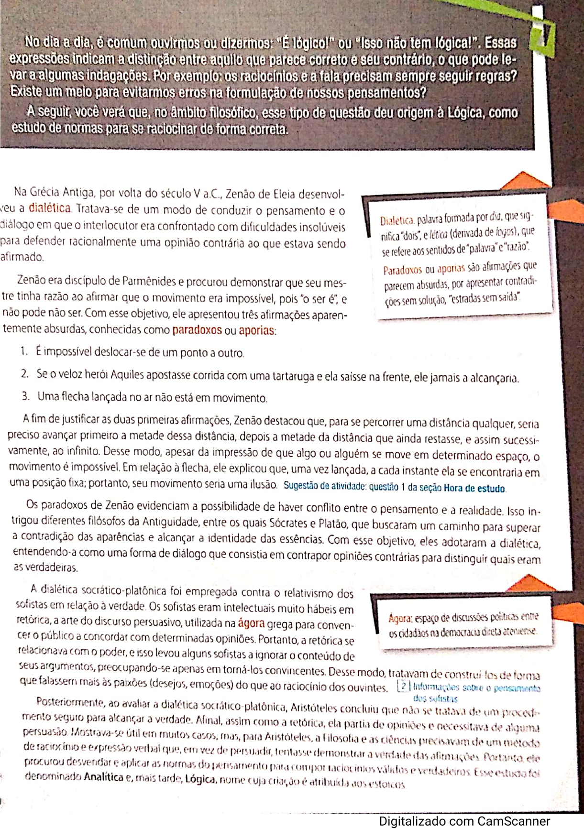

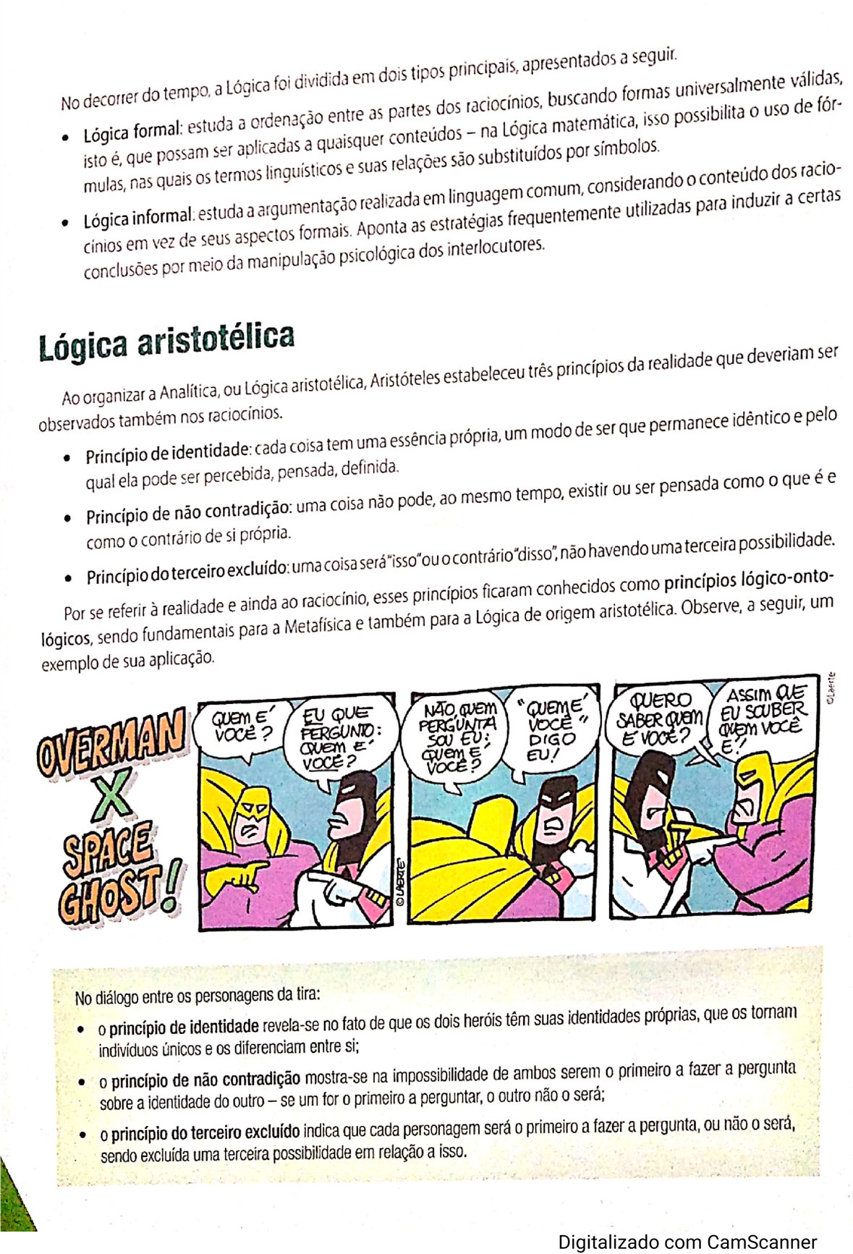

Exercícios

1- Segundo a lógica clássica ou aristotélica, temos uma teoria do raciocínio como inferência (do latim *inferre*,” levar para”).

“Inferir é obter uma posição como conclusão de uma ou de várias outras proposições que a antecedem e são sua explicação ou sua causa. O raciocínio realiza inferências. [Ele] é uma operação do pensamento realiza por meio de produções encadeadas, formando um silogismo. Raciocínio e silogismo são operações mediatas de conhecimento, pois a inferência significa que só conhecemos alguma coisa (a conclusão) por meio de outras coisas.”

Segundo o fragmento transcrito, é correto afirmar que

( 01 ) todo pensamento humano é um raciocínio.

( 02 ) o silogismo é resultado de uma inferência sobre proposições.

( 04 ) o conhecimento cientifico é mediado por raciocínios lógicos.

( 08 ) a conclusão é a explicação das proposições das quais foi inferida.

( 16 ) o raciocínio é o resultado de um silogismo.

**2- Com relação à lógica dita clássica, é incorreto afirmar:**

a) O objeto da lógica é a proposição, que é a expressão do juízos formulados pela razão humana.

b) A lógica estuda e define as regras do raciocínio correto, porém não é de sua competência estabelecer os princípios que as proposições devem seguir.

c) Quando se atribui um predicado a um sujeito, temos uma proposição.

d) O raciocínio lógico se expressa através de proposições conectadas, e essa conexão se chama silogismo.

e) Existem determinados princípios que toda proposição e todo silogismo devem seguir para serem considerados verdadeiros.

**3- Assinale a alternativa que indica as 3 leis básicas da lógica, hoje dita aristotélica.**

a) Lei da identidade ( A=A), lei da não contradição_ nenhuma afirmação pode ser verdadeira e falsa ao mesmo tempo _ e a lei do terceiro excluído, segundo a qual A ou não é A.

b) lei da não contradição _ nenhuma afirmação pode ser verdadeira e falsa ao mesmo tempo_, a lei do terceiro excluído, segundo a qual A ou não é A, e lei da razão suficiente: tudo o que existe tem a sua razão de ser.

c) lei da identidade ( A=A), lei da razão suficiente: tudo o que existe tem a sua razão de ser, e a lei de bivalência, segundo a qual para toda proposição, ela ou a sua negação precisa ser verdadeira, a lei da não contradição _ nenhuma afirmação pode ser verdadeira.

d) lei de bivalência, segundo a qual para toda proposição, ela ou a sua negação precisa ser verdadeira, a lei da contradição_ nenhuma afirmação pode ser verdadeira e falsa ao mesmo tempo _, e a lei da causalidade, segundo a qual tudo que ocorre tem uma causa.

**4-Segundo a teoria dos silogismos, há quatro tipos de proposições categóricas, que diferem em qualidade e em quantidade, são elas: A, E, I e O.**

Assinale a alternativa falsa:

a. ( ) I é subalterna de A.

b. ( ) O é subalterna de E.

c. ( ) I e O são subcontrárias.

d. ( ) A e E são proposições complementares.

e. ( ) A e O, e I e E são proposições contraditórias.

**5- A primeira classificação geral das ciências foi realizada por Aristóteles, que as dividiu hierarquicamente em três grupos.**

Assinale a alternativa que ordena corretamente os tipos, obedecendo ao critério da superioridade-inferioridade:

a. ( ) teoréticas (ou contemplativas), aplicadas (relativas à aplicação prática) e lógicas (relativas às regras do correto raciocínio).

b. ( ) teoréticas puras (ou naturais), teoréticas aplicadas (ou sociais) e páticas (ou da ação humana).

c. ( ) lógicas (relativas às regras do correto raciocínio), teoréticas (ou contemplativas) e práticas (ou da ação humana).

d. ( ) teoréticas (ou contemplativas), práticas (ou da ação humana) e produtivas (ou relativas à fabricação e às técnicas).

e. ( ) lógicas (relativas às regras do correto raciocínio), teoréticas (ou contemplativas) e instrumentais (relativas à fabricação de instrumentos).

**6- Existem certas características básicas que diferenciam os argumentos dedutivos dos indutivos.**

Analise as características abaixo:

1. A conclusão encerra informação que nem implicitamente estava contida nas premissas.

2. Se todas as premissas forem verdadeiras, a conclusão também será, necessariamente.

3. Toda a informação ou conteúdo factual da conclusão já estava, pelo menos implicitamente, contido nas premissas.

4. Se todas as premissas são verdadeiras, a conclusão é provavelmente - porém não necessariamente - verdadeira.

Assinale a alternativa que relaciona corretamente as características acima ao respectivo tipo de argumento.

a. ( ) 1. dedutivo; 2. dedutivo; 3. indutivo; 4. indutivo.

b. ( ) 1. dedutivo; 2. indutivo; 3. indutivo; 4. dedutivo.

c. ( ) 1. dedutivo; 2. indutivo; 3. dedutivo; 4. indutivo.

d. ( ) 1. indutivo; 2. dedutivo; 3. dedutivo; 4. indutivo.

e. ( ) 1. indutivo; 2. indutivo; 3. dedutivo; 4. dedutivo.